ГУАП
КАФЕДРА № 25

ПРЕПОДАВАТЕЛЬ
доцент, к.т.н. |  | Линский Е. М.
должность , уч. степень, звание | подпись, дата | инициалы, фамилия

ОТЧЕТ О ЛАБОРАТОРНОЙ РАБОТЕ №11
СОЗДАНИЕ ПРОГРАММЫ НА ЯЗЫКЕ JAVA

по курсу: ТЕХНОЛОГИИ ПРОГРАММИРОВАНИЯ

РАБОТУ ВЫПОЛНИЛ
СТУДЕНТ ГР. № | 2052 |  | К.А. Агаширинов
 |  | подпись, дата | инициалы, фамилия

Санкт-Петербург 2022

Задание
Написать текстовый чат для двух пользователей на сокетах. Чат должен быть реализован по принципу клиент-сервер. Один пользователь находится на сервере, второй --- на клиенте. Адреса и порты задаются через командную строку: клиенту --- куда соединяться, серверу --- на каком порту слушать. При старте программы выводится текстовое приглашение, в котором можно ввести одну из следующих команд:
- Задать имя пользователя (@name Vasya)
- Послать текстовое сообщение (Hello)
- Выход (@quit)
Принятые сообщения автоматически выводятся на экран. Программа работает по протоколу UDP.

Дополнительное задание
Добавить метод, который позволяет угадать число, которое загадал клиент.

Инструкция
Для основного задания:
При запуске программа выводит на экран:
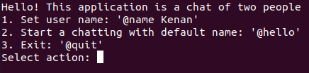

Пункт 1 - устанавливает выбранное вами имя
Пункт 2 - при выборе этого пункта устанавливается определенное имя и отправляется сообщение «Hello»
Пункт 3 - выходит из чата

Для дополнительного задания:
При запуске программа выводит на экран:
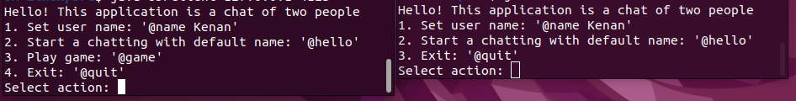
клиент сервер
Появляется новый пункт 3, при выборе которого устанавливается определенное имя

Тестирование
Для основного задания:
- Тест 1.
Клиент\Сервер выбрал пункт 1:
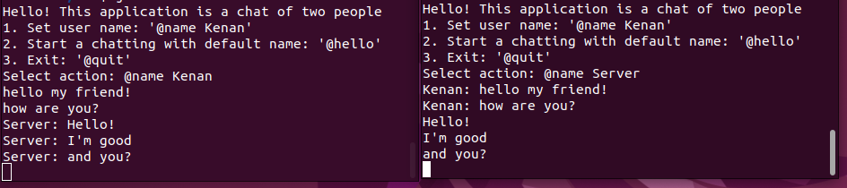
клиент сервер

- Тест 2.
Клиент\Сервер выбрал пункт 2:
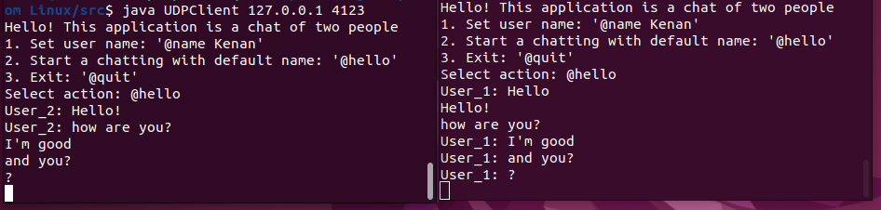
клиент сервер

- Тест 3.
Клиент\Сервер выбрал пункт 3:
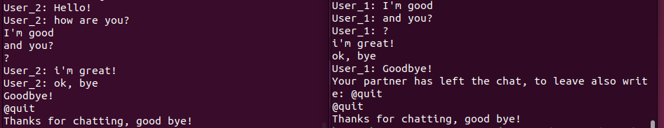
клиент сервер

Для дополнительного задания:

1. Тест 1.
Клиент выбрал пункт 3
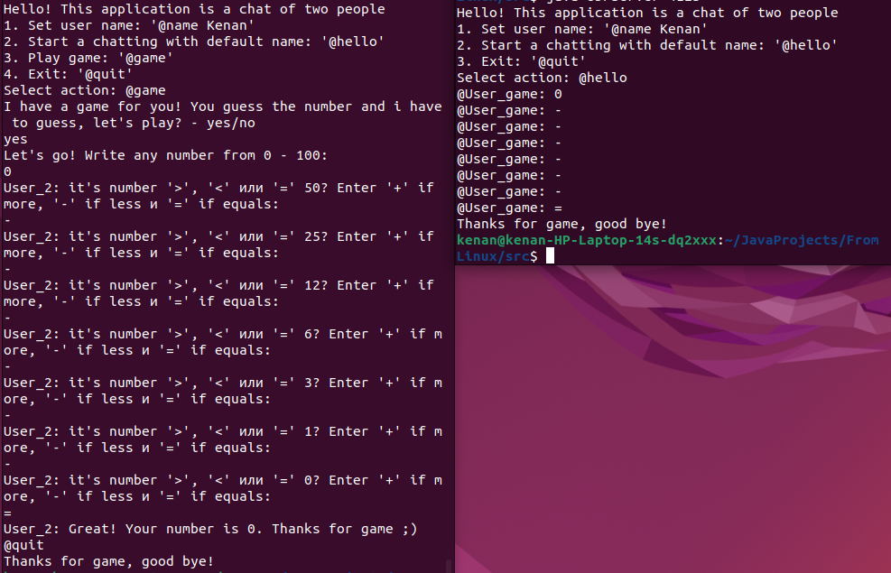
клиент сервер
2. Тест 2.
Клиент выбрал пункт 3
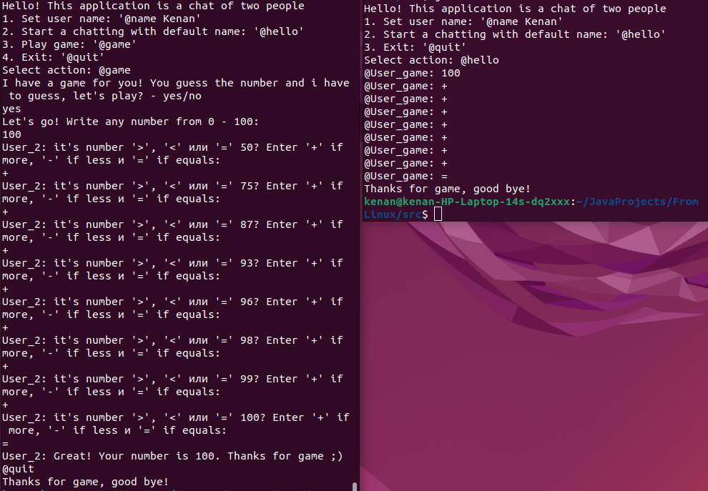

клиент сервер
3 Тест 3.
Клиент выбрал пункт 3
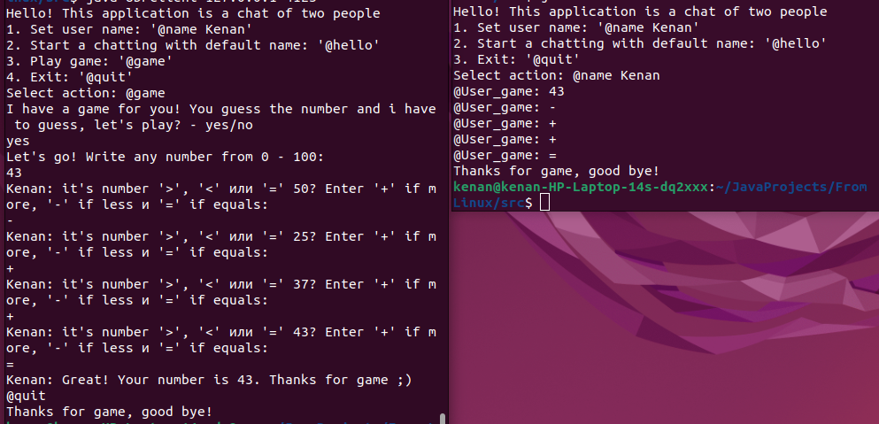
клиент сервер

